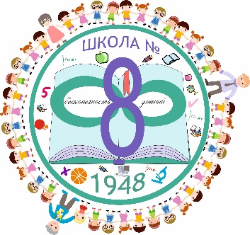 | МУНИЦИПАЛЬНОЕ КАЗЕННОЕ ОБЩЕОБРАЗОВАТЕЛЬНОЕ УЧРЕЖДЕНИЕ  «ОСНОВНАЯ ОБЩЕОБРАЗОВАТЕЛЬНАЯ ШКОЛА № 8»  ул. 1 Мая, д.44, г. Коркино, Челябинская область, 456550  тел. 8(35152)39109, 8(35152) 39108  http://school8-korkino.ucoz.ru, e-mail: school8_2006@mail.ru  ОКПО 53846273 ОГРН 1027400807422 ИНН/КПП 7412006660/743001001

План мероприятий тематической недели, в рамках
Всероссийского фестиваля энергосбережения и экологии «ВместеЯрче»
в МКОУ «ООШ №8»

№ | Наименование мероприятия | дата проведения | класс | ответственные
1 | Размещение информации о плане тематической недели на сайте ОУ | 09.09 | - | Зам.директора по УВР  Власова А.Е.  Ольнева А.Н.
2 | Проведение Всероссийского урока энергосбережения | 10.09 | 1-9 классы | Зам.директора по УВР Власова А.Е.  Классные  руководители
3 | Выставка детских рисунков по энергосбережению | 13.09 | 1-4 классы | Классные  руководители  Учитель ИЗО Коркина Е.А.
4 | Конкурс эко-поделок «Экология и энергосбережение начинается с меня» | 09.09-14.09 | 5-6 классы | Учителя технологии  Коркина Е.А.  Михайлов А.Д.
5 | Уроки физики на тему «Источники света в современном мире»,  «Советы по энергосбережению», «Электричество - источник тепла и света». | 09.09-14.09 | 7-8 классы | Учитель физики  Иванова Е.В.
6 | Конкурс лайф-хаков, флеш-мобов «Поколение энергоэффективности» | 09.09-14.09 | 9 классы | Социальный педагог Мушина Е.О.  Педагог- организатор Воробьева В.В.

